Министерство образования и науки Российской Федерации
Федеральное государственное бюджетное образовательное учреждение высшего образования «Алтайский государственный технический университет им. И. И. Ползунова»

Факультет информационных технологий

Отчет защищен с оценкой ___________
Преподаватель _____________________
(подпись)
«_____» _____________ 2025 г.

Отчет по лабораторной работе № 2
Система команд процессоров и методы адресации

по дисциплине Архитектура ЭВМ – 3 семестр
ЛР 09.03.04.22 ОТ

Студент группы ПИ-33 Денисенко Даниил Константинович

Преподаватель доцент, к.т.н А. И. Потупчик

Барнаул 2025
Номер в группе 6
Результат в 7 канале ввода\вывода
Y=(a-b)²⁺c/d
Абсолютная адресация
- in 0
- stor a, A ; ввод A
- in 1 ;
- stor a, B ; ввод B
- in 2 ;
- stor a, C ; ввод C
- in 3 ;
- stor a, D ; ввод D
- mvi a, 0 ;
- stor a, Y ; Y =ff
- load b, A ; загрузил в регистр rB A
- sbm b, B ; rb = A-B
- stor b, Y ; Y =A-B
- mum a, Y ; (rA,rB)*Y = (A-B)^2
- stor b, Y ; Y = (A-B)^2
- load b, C ; rb = C
- mui a, 1 ; расширили знак
- dvm a, D ; rb = C/D
- adm b, Y ; rb = C/D + (A-B)^2
- stor b, Y ; Y = rb
- load a, Y ;
- out 7 ; выводим Y в 7 порт
- stop ; конец кода, дальше данные
- A: .ds 1 ;
- B: .ds 1 ;
- C: .ds 1 ;
- D: .ds 1 ;
- Y: .ds 1 ;

Тесты:
A = 8
B = 4
C = 12
D = 4
Y = 19 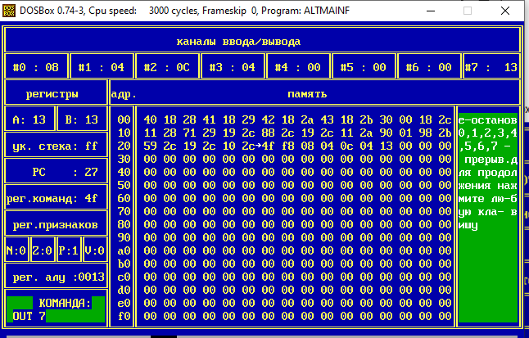
A = 2
B = 4
C = 11
D = 4
Y = 6
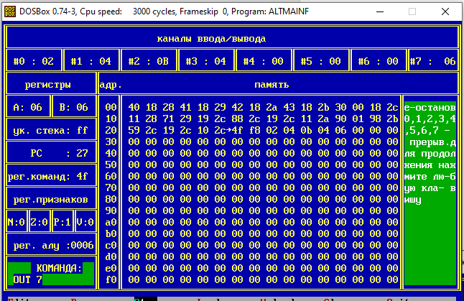
Относительная адресация
- .base b ; rB - базовый регистр
- start: mvi b, start ; относительный адрес в rB
- in 0
- stor a, A ; ввод A
- in 1 ;
- stor a, B ; ввод B
- in 2 ;
- stor a, C ; ввод C
- in 3 ;
- stor a, D ; ввод D
- mvi a, 0 ;
- stor a, Y ; Y = 0
- push b
- load a, A ; загрузил в регистр ra A
- sbm a, B ; ra = A-B
- pop b
- stor a, Y ; Y =A-B
- push b
- mov b, a ; ra = rb
- mur a, a ; rA*rB = (A-B)^2
- mov a, b
- pop b
- stor a, Y ; Y = (A-B)^2
- load a, D
- push a ;
- load a, C
- push b ; stack: /D/base
- mov b, a ; rb = C
- mui a, 1 ; расширили знак
- dvm a, 2(sp) ; rb = C/D
- mov a, b ; ra = rb
- pop b
- adm a, Y ; rb = C/D + (A-B)^2
- stor a, Y ; Y = ra
- out 7 ; выводим Y в 7 порт
- pop a ; восстановили стэк
- stop ; конец кода, дальше данные
- A: .ds 1 ;
- B: .ds 1 ;
- C: .ds 1 ;
- D: .ds 1 ;
- Y: .ds 1 ;

Тесты:
A = 8
B = 4
C = 12
D = 4
Y = 19 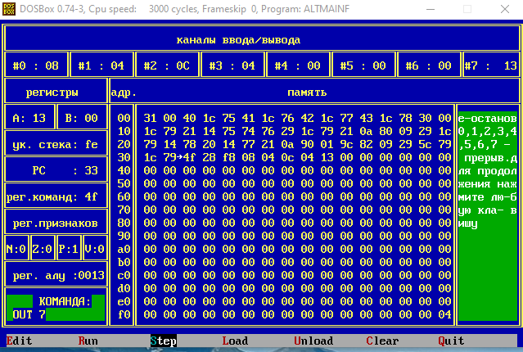

A = 2
B = 4
C = 11
D = 4
Y = 6
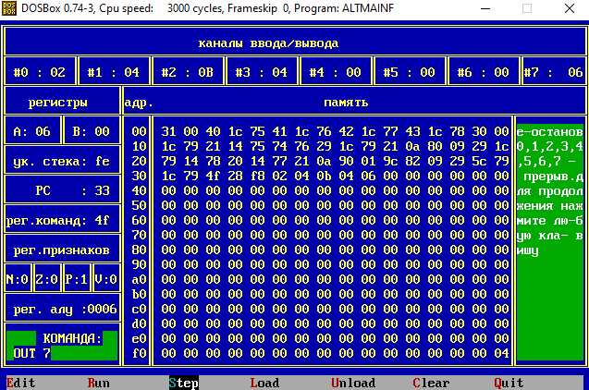

С использованием регистров и стека
- in 0 ; ввод A
- mov b, a ; rb = A
- in 1 ; ввод B, ra = B
- sbr b, a ; rb = rb - ra = A - B
- mov a, b ; ra = rb
- mur a, a ; rb = ra * rb = (A - B)^2
- push b ; сохранили в стэк
- in 2 ; ввод C, ra = C
- mov b, a ; rb = С
- in 3 ; ввод D
- push a ; сохранмлм в стэк C
- mui a, 1 ; расширили знак
- dvm a, 1(sp); rb = C/D
- pop a ; ra = C
- pop a ; ra = (A - B)^2
- adr a, b ; ra = (A - B)^2 + C/D
- out 7 ; выводим Y в 7 порт
- stop ; конец кода

Тесты:
A = 8
B = 4
C = 12
D = 4
Y = 19
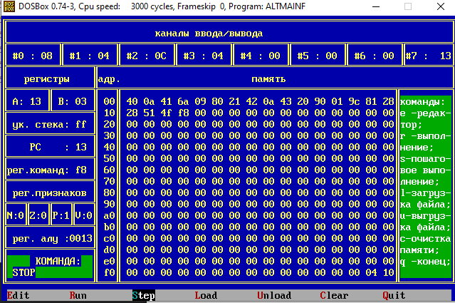

A = 2
B = 4
C = 11
D = 4
Y = 6
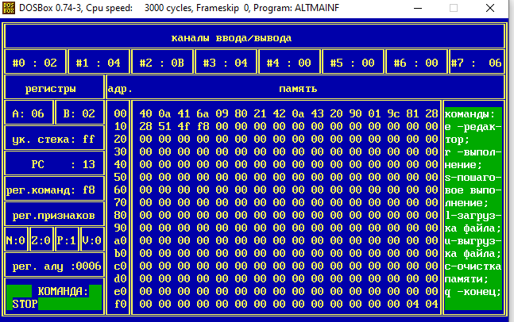

Ветвящийся алгоритм
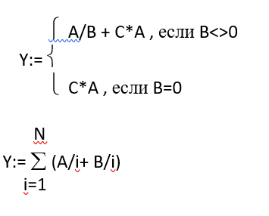
- in 0
- stor a, A
- in 1
- stor a, B
- in 2
- stor a, C ; Ввели данные
- mov b, a ; rb = C
- mum a, A ; rb = C*A
- stor b, Y ; Y = C*A
- load a, B ; ra = B
- cmi a, 0 ; сравниваем с нулём
- jz print ; Если B=0 скачок на метку print
- load b, A ; rb = A
- mui a,1 ; расширили знак
- dvm a, B ; rB = A/B
- adm b, Y ; rb = A/B + Y
- stor b, Y
- print: load a, Y
- out 7
- stop
- A: .ds 1
- B: .ds 1
- C: .ds 1
- Y: .ds 1
Тесты
a = 7
b = 2
c = 2
Y = 17

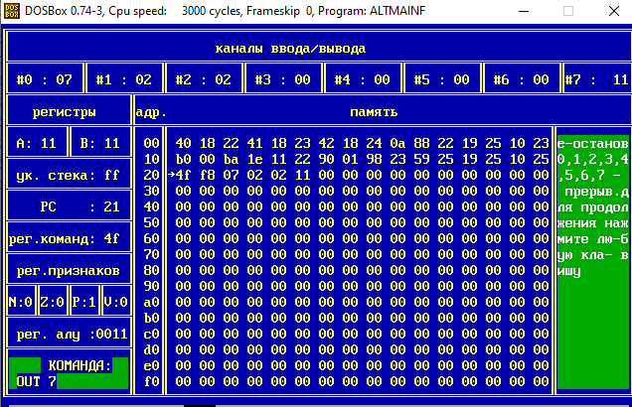

a = 9
b = 0
c = 3
Y = 27
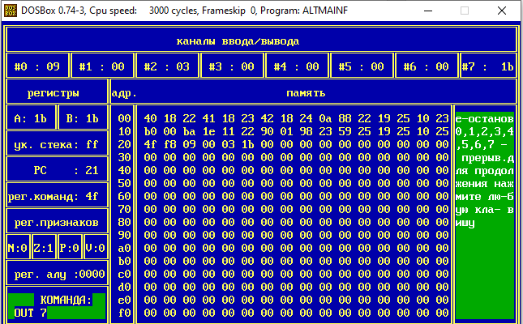

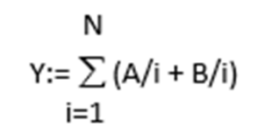
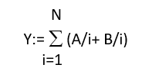
Цикл с предусловием
- in 0
- stor a,N
- in 1
- stor a,A
- in 2
- stor a,B ; Ввели данные
- cycl: load b,N ; rb = N (счетчик)
- cmi b,0 ; сравнили с нулем
- jz exit ; выход из цикла
- load b,A
- mui a,1
- dvm a,N
- adm b,Y
- stor b, Y
- load b,B
- mui a,1
- dvm a,N
- adm b,Y
- stor b, Y ; Вычисляем Y += a\i+b\i
- load b,N
- sbi b,1 ; вычли единицу
- stor b,N ; сохранили счетчик
- jmp cycl ; переход на цикл
- exit: load a,Y
- out 7
- stop
- A: .ds 1
- B: .ds 1
- N: .ds 1
- Y: .ds 1

Тесты:
N = 3
A = 6
B = 10
Y = 29
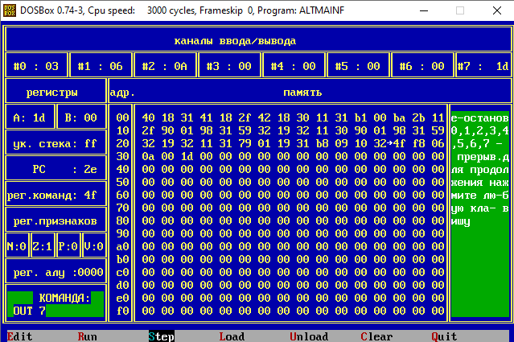

N = 4
A = 13
B = -9
Y = 8
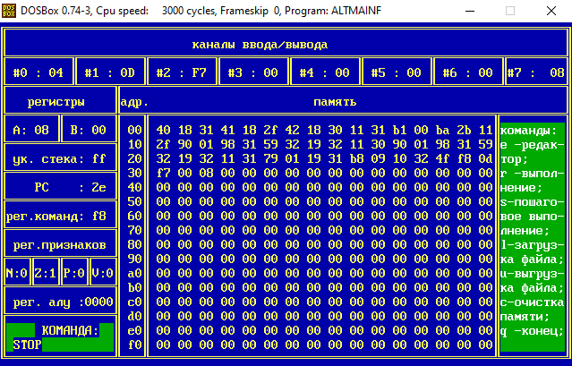

3.2 Цикл с постусловием
- in 0
- stor a,N
- in 1
- stor a,A
- in 2
- stor a,B ; Ввели данные
- cycl: load b,A
- mui a,1
- dvm a,N
- adm b,Y
- stor b, Y
- load b,B
- mui a,1
- dvm a,N
- adm b,Y
- stor b, Y
- load b,N ; rb = N (счетчик)
- sbi b,1 ; вычли единицу
- cmi b,0
- stor b,N ; сохранили счетчик
- jnz cycl ; Если rb = 0 выходим из цикла
- exit: load a,Y;
- out 7 ;
- stop ;
- A: .ds 1 ;
- B: .ds 1
- N: .ds 1
- Y: .ds 1

Тесты:
N = 3
A = 6
B = 10
Y = 29
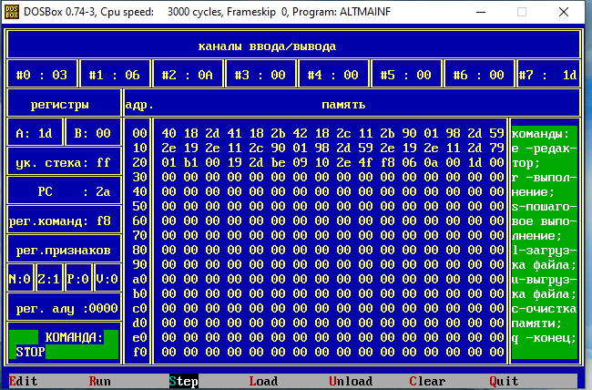

N = 4
A = 13
B = -9
Y = 8
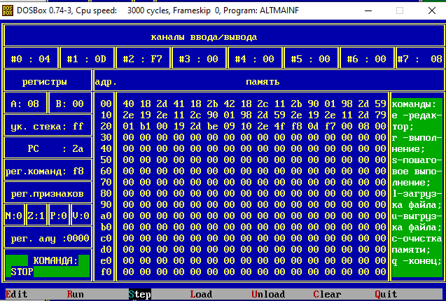

3.2 Цикл с счётчиком
- in 0
- stor a,N
- in 1
- stor a,A
- in 2
- stor a,B ; ввели данные
- load b,N ; rb = N
- cycl: stor b,N ; сохранили счетчик
- load b,A
- mui a,1
- dvm a,N
- adm b,Y
- stor b, Y
- load b,B
- mui a,1
- dvm a,N
- adm b,Y
- stor b, Y ; Вычисляем Y += a\i+b\i
- load b,N
- loop b,cycl ; цикл
- load a,Y
- out 7
- stop
- A: .ds 1
- B: .ds 1
- N: .ds 1
- Y: .ds 1
Тесты:
N = 3
A = 6
B = 10
Y = 29
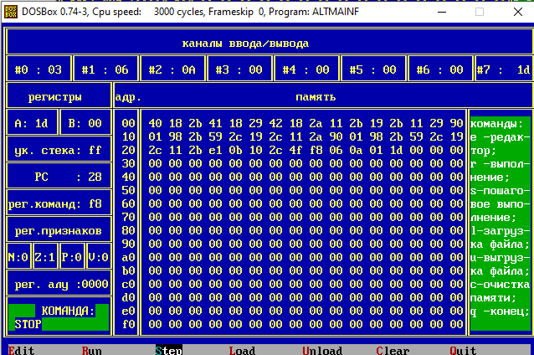

N = 4
A = 13
B = -9
Y = 8
